Requisititos tener instalado NPM y NODEJS

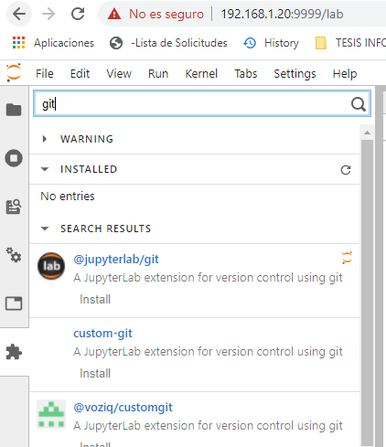

Click Rebuild

ERROR AL CONSTRUIR